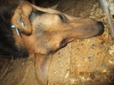 | Дата отлова, место (район, улица, дом) | Кировский район, ул. Турбиная
 | Пол животного | Самка-1134
 | Дата вакцинации | 08.11.21 г.
 | Дата кастрации/стерилизации | 08.11.21 г.
 | Дата выпуска, место (район, улица, дом) | 18.11.2021 г. – среда обитания
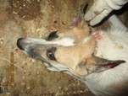 | Дата отлова, место (район, улица, дом) | Кировский район, ул. Турбиная
 | Пол животного | Самка-1137
 | Дата вакцинации | 08.11.21 г.
 | Дата кастрации/стерилизации | 08.11.21 г.
 | Дата выпуска, место (район, улица, дом) | 03.12.2021 г.- среда обитания
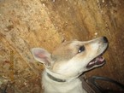 | Дата отлова, место (район, улица, дом) | Советский район, пос. Максима Горького
 | Пол животного | Самка-1141
 | Дата вакцинации | 08.11.21 г.
 | Дата кастрации/стерилизации | 08.11.21 г.
 | Дата выпуска, место (район, улица, дом) | 30.11.2021- среда обитания
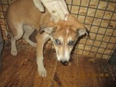 | Дата отлова, место (район, улица, дом) | Советский район, пос. Максима Горького
 | Пол животного | Самка-1142
 | Дата вакцинации | 08.11.21 г.
 | Дата кастрации/стерилизации | 08.11.21 г.
 | Дата выпуска, место (район, улица, дом) | 30.11.2021- среда обитания
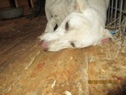 | Дата отлова, место (район, улица, дом) | Советский район, пос. Максима Горького
 | Пол животного | Самка-1143
 | Дата вакцинации | 08.11.21 г.
 | Дата кастрации/стерилизации | 08.11.21 г.
 | Дата выпуска, место (район, улица, дом) | 19.11.21 г. – среда обитания
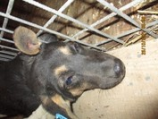 | Дата отлова, место (район, улица, дом) | Советский район, пос. Максима Горького
 | Пол животного | Самка-1145
 | Дата вакцинации | 08.11.21 г.
 | Дата кастрации/стерилизации | 08.11.21 г.
 | Дата выпуска, место (район, улица, дом) | 19.11.21 г. – среда обитания
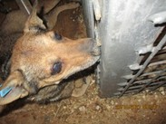 | Дата отлова, место (район, улица, дом) | Советский район, пос. Максима Горького
 | Пол животного | Кобель-1148
 | Дата вакцинации | 08.11.21 г.
 | Дата кастрации/стерилизации | 08.11.21 г.
 | Дата выпуска, место (район, улица, дом) | 14.11.2021 г. – среда обитания

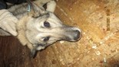 | Дата отлова, место (район, улица, дом) | Кировский район, ул. Армавирская
 | Пол животного | Самка-1144
 | Дата вакцинации | 08.11.21 г.
 | Дата кастрации/стерилизации | 08.11.21 г.
 | Дата выпуска, место (район, улица, дом) | 18.11.21 г. – среда обитания
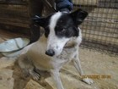 | Дата отлова, место (район, улица, дом) | Кировский район, ул. Генерала Шумилова
 | Пол животного | Кобель-1135
 | Дата вакцинации | 08.11.21 г.
 | Дата кастрации/стерилизации | 08.11.21 г.
 | Дата выпуска, место (район, улица, дом) | 18.11.21 г. – среда обитания

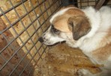 | Дата отлова, место (район, улица, дом) | Кировский район, ул. Кирова
 | Пол животного | Самка-1138
 | Дата вакцинации | 08.11.21 г.
 | Дата кастрации/стерилизации | 08.11.21 г.
 | Дата выпуска, место (район, улица, дом) | 15.11.2021 г.- договор
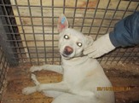 | Дата отлова, место (район, улица, дом) | Кировский район, ул. Кирова
 | Пол животного | Кобель-1139
 | Дата вакцинации | 08.11.21 г.
 | Дата кастрации/стерилизации | 08.11.21 г.
 | Дата выпуска, место (район, улица, дом) | 18.11.21 г. – среда обитания
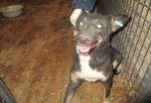 | Дата отлова, место (район, улица, дом) | Кировский район, ул. Кирова
 | Пол животного | Самка-1146
 | Дата вакцинации | 08.11.21 г.
 | Дата кастрации/стерилизации | 08.11.21 г.
 | Дата выпуска, место (район, улица, дом) | 18.11.21 г. – среда обитания
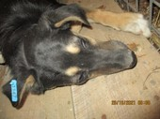 | Дата отлова, место (район, улица, дом) | Кировский район, ул. Кирова
 | Пол животного | Самка-1147
 | Дата вакцинации | 08.11.21 г.
 | Дата кастрации/стерилизации | 08.11.21 г.
 | Дата выпуска, место (район, улица, дом) | 20.12.2021 г. – среда обитания

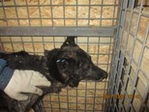 | Дата отлова, место (район, улица, дом) | Дзержинский район, ул. Карла Либкнехта
 | Пол животного | Кобель-1140
 | Дата вакцинации | 08.11.21 г.
 | Дата кастрации/стерилизации | 08.11.21 г.
 | Дата выпуска, место (район, улица, дом) | 10.11.2021 г. – среда обитания
 | Дата отлова, место (район, улица, дом) | Краснооктябрьский район, ул. Кузнецова
 | Пол животного | Кобель-1982 ст.бирка наша
 | Дата вакцинации | 22.10.2021г.- карантин СББЖ
 | Дата кастрации/стерилизации | кастрат
 | Дата выпуска, место (район, улица, дом) | 04.11.21 г.- Среда обитания.
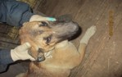 | Дата отлова, место (район, улица, дом) | Дзержинский район, пр. Дорожников
 | Пол животного | Самка-1149
 | Дата вакцинации | 08.11.21 г.
 | Дата кастрации/стерилизации | 08.11.21 г.
 | Дата выпуска, место (район, улица, дом) | 10.11.2021 г. – среда обитания

